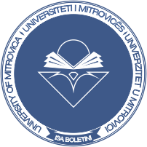 | UNIVERSITETI I MITROVICËS  UNIVERSITY OF MITROVICA  “ISA BOLETINI”  Adresa: Ukshin Kovaçica, 40 000 Mitrovicë, Republika e Kosovës  Tel: +381 (0) 28 535 725  Mob: 049 333 815  Email: info@umib.net  www.umib.net

KËRKESË PËR QASJE NË DOKUMENTE PUBLIKE

Për: Njësinë/zyrtarin përgjegjës për komunikim me qytetarë të

____________________________________________________________
(emri dhe adresa e institucionit)

I/e nderuar,
në pajtim me Ligjin për Qasje në dokumente publike kërkoj (të shoh origjinalin, të marrë kopjen në letër ose në formë elektronike) të dokumentit:

____________________________________________________________
(PËRSHKRIMI I DOKUMENTIT)

Emri dhe mbiemri: _____________
Adresa: ______________________
Nr. i tel: _____________________
e-mail: ______________________

